**Občanské sdružení Blesk**

[**www.sdruzeniblesk.cz**](http://www.sdruzeniblesk.cz)**, 777 624 456**

**!!!Dvě poslední podzimní akcičky!!! + termíny obou lyžáků o jarních prázdninách**

Ahoj! Máme tady pro vás poslední dvě letošní akcičky, jednu tábornickou a druhou turisticko-horolezeckou. Obě akce budou o 200 Kč levnější než obyčejně. Na našich stránkách [www.sdruzeniblesk.cz](http://www.dsruzeniblesk.cz) si už můžete prohlédnout fotky z tábora a Vltavy. Rádi bychom opět poděkovali Městské části Prahy 2, Prahy 4 a Magistrátu hl. m. Prahy za finanční podporu našich akcí.

|  |
| --- |
| **S předstihem dáváme ve známost termíny obou lyžáků o letošních jarních prázdninách, na které už se můžete hlásit:**  **Praha 1-5: 10.2-16.2.2012 (Penzion Marie v Albrechticích)**  **Praha 6-10: 16.2.-22.2.2011 (Penzion Marie v Albrechticích)** |

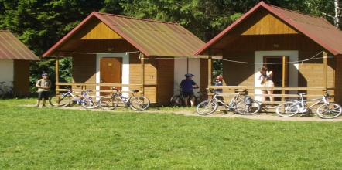

**akce č. 123**

**Lhotka u Mělníka – aneb, co se na letním táboře nestihlo a výlet na kokořín**

**(pátek 5. října - neděle 7.října)**

Na letošním táboře ve Lhotce jsme nestihli spoustu her, které jsme měli připraveny. Proto máme v plánu mnohé dohnat o tomto víkendu. Namísto v chatkách budeme bydlet ve vytápěných pokojích v pevné budově u jídelny, takže se nemusíme bát počasí. Budeme stejně jako na letním táboře rozdělni do čtyř družstev a kromě her nás čeká také výlet na Kokořín.

**Termín a místo konání akce: pátek 5. října - neděle 7.října, táborová základna Lhotka u Mělníka**

**Sraz:** pátek v 18.00 na Albertově 6 (u Přírodovědecké fakulty UK, dvě zastávky tramvají od Karlova náměstí, zastávka Albertov)

**Návrat:** neděle kolem 17.00 tamtéž

**Ubytování:** Ve vytápěné budově. K dispozici jsou peřiny a povlečení.

**Stravování:** Jídlo máme zajištěno v jídelně.

**S sebou:** Pláštěnku, sportovní oblečení a obuv, kartičku pojišťovny

**Přihlášení na akci:** Závazné přihlášení mohou provést rodiče telefonicky kdykoliv na tel: 777 624 456 (nonstop infolinka).

**Cena akce :** **790 Kč**

**akce č. 124**

**TRAIN3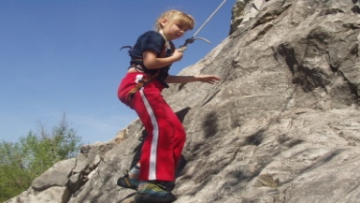ATTHETOP**

**vlakem za turistikou a horolezením do srbska**

**(pátek 2. listopadu - neděle 4. listopadu)**

Srbsko je krásný kraj u Berounky v blízkosti Karlštejna. Jedeme si zde hlavně odpočinout a strávit pohodový víkend. V sobotu podnikneme výlet vlakem do krápníkových Koněpruských jeskyní, chlouby Českého krasu. Zájemci a odvážlivci si mohou vyzkoušet základy horolezení zabezpečené a jištěné našimi kamarády - zkušenými lezci. Bude se jednat opravdu jen o bezpečné základy, samozřejmě naprosto dobrovolné.

**Termín a místo konání akce: pátek 2. listopadu - neděle 4. Listopadu**

**Sraz:** pátek 2.11. nejpozději v 18.00 na vlakovém nádraží Praha-Smíchov (Stanice Metra) před pokladnami - odjezd vlaku 18.20–Pozor! Vlak nečeká a kdo ho nestihne, jde pěšky!

**Návrat:** neděle vlakové nádraží Praha-Smíchov (příjezd vlaku 16.38), předání dětí opět před pokladnami

**Ubytování:** Ve spacácích v komfortní a vytápěné ubytovně Lída v Srbsku, nedaleko Berounky. Dvou, tří a čtyřlůžkové pokojíky, ohniště (venku).

**Stravování:** Jídlo máme zajištěno po celou dobu

**S sebou: spacák,** teplé oblečení, baterku, pláštěnku, přezůvky, kartičku zdravotní pojišťovny (nebo kopii)

**Přihlášení na akci:** Závazné přihlášení mohou provést rodiče telefonicky kdykoliv na tel: 777 624 456 (nonstop infolinka).

**Cena akce :** **790 Kč**